**实验报告11­-214**

**学号：** 117060400214 **姓名**： 杨惠琴 **班级：** 应用统计二班  **指导老师：** 林卫中

**实验题目：一. 7.1.Python源文件改写。编写一个程序，读取一个Python源程序文件，将文件中所有保留字外的小写字母换大写字母，生成后的文件要能够被Python解释器正确执行。**

**二．7.2.文件压缩。使用PIL对图片进行等比压缩，无论压缩前文件大小如何，压缩后文件10KB.**

**三．7.5.制作英语学习词典。编写程序制作英文学习词典，词典有3个基本功能：添加 查询和退出。程序读取源文件路径下的txt格式词典文件，若没有就创建一个。词典文件存储方式为“英文单词 中文单词”，每行仅有一对中英释义。程序会根据用户的选择进入相应的功能模块，并显示相应的操作提示。当添加的单词已存在时，显示“改单词已添加到字典库”；当查询的单词不存在时，显示“字典库中未找到这个单词”。用户输入其他选项时，提示“输入有误”。**

**算法实现：一：import keyword**

**kws = keyword.kwlist**

**file = input("读取的文件：")**

**fr = open(file,'r',encoding='utf-8')**

**wline = ''**

**for line in fr:**

**wline += '\n'**

**if 'import' in line:**

**wline += line**

**else:**

**j = 0**

**while line[j] == ' ':**

**wline += ' '**

**j += 1**

**sline = line.split()**

**for w in sline:**

**if w in kws:**

**wline += w**

**elif '.' in w:**

**wline += w**

**elif '(' in w:**

**wline += w**

**else:**

**wline += w.upper()**

**wline += ' '**

**fr.close()**

**fw = open(file,'w',encoding='utf-8')**

**fw.write(wline)**

**fw.close()**

**二：from PIL import Image  
im=Image.open("Yang.jpg")  
im.thumbnail((128,128))  
im.save("YangTN","JPEG"**

**三：import os**

**def userOperateInterface():**

**print("\n请选择词典功能")**

**print("i: 添加单词")**

**print("s: 查询单词")**

**print("Q: 退出词典")**

**print("请选择功能：")**

**return input()**

**def addWord(wordDict:dict, fileName):**

**str = input("您输入要加入的单词：")**

**if str in wordDict.keys():**

**print("该单词已添加到字典库\n")**

**userOperateInterface()**

**else:**

**t = input("请输入此单词的中文释义：")**

**wordDict[str] = t**

**with open(fileName, 'a') as fw:**

**fw.write(str + " " + t + '\n')**

**def selectWord(wordDict:dict):**

**str = input("请输入您要查询的单词：")**

**if str not in wordDict.keys():**

**print("字典库中未找到这个单词\n")**

**else:**

**print(wordDict[str])**

**def main():**

**wordDict = {}**

**if os.path.exists("dict.txt"):**

**with open("dict.txt", 'r') as fr:**

**for ln in fr:**

**s = ln.split(" ")**

**wordDict[s[0]] = s[1]**

**else:**

**fw = open("dict.txt",'w')**

**fw.close()**

**print("******欢迎使用简明英汉词典******")**

**while True:**

**op = userOperateInterface()**

**if op == 'i':**

**addWord(wordDict, 'dict.txt')**

**elif op == 's':**

**selectWord(wordDict)**

**elif op == 'Q':**

**break**

**else:**

**print("输入有误\n")**

**main()**

**实验结果：一：**

**二：**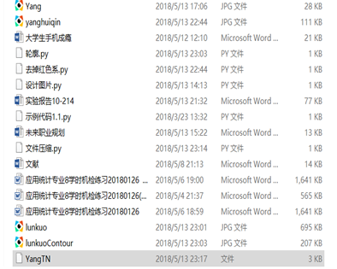

**三：**

******欢迎使用简明英汉词典******

请选择词典功能

i: 添加单词

s: 查询单词

Q: 退出词典

请选择功能：